学分制使用手册-学员版

一、申报学分
学员登陆后在学员平台点击学分制菜单（如图1.1.1）可以弹出学分制新页面（如图1.1.2）。

图1.1.1
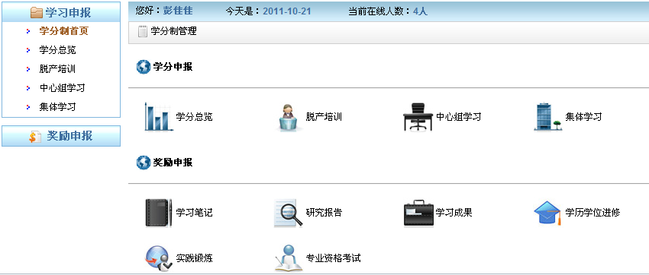
图1.1.2

学分制首页显示了学分制的相关菜单，点击菜单分别进入各种学分的浏览或申请页面，共有9项（如图1.1.2，除“学分总览”），下面以研究报告和脱产培训为例说明如何申请学分，其他学分申请流程与此相似。
点击学习申报下的脱产培训菜单（如图1.1.3），进入到脱产培训学分申请页面（如图1.1.4）。填写好相应的栏位点击“申请”按钮即可申报。未审核的申请可以删除。


图1.1.3

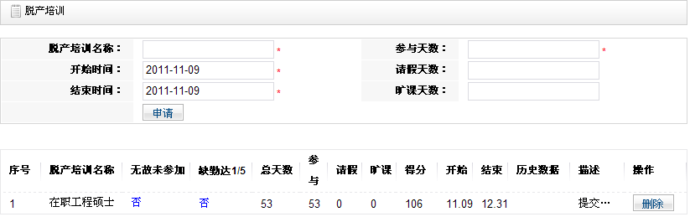
图1.1.4

管理员对学员的申请进行审核，有“同意”、“驳回”、“不同意”三种审核结果。

“同意”则学员会得到申请的学分。
“驳回”则需要学员同意或修改后再次进行提交审核。如图1.1.5所示，被驳回的申请可以修改参与天数，请假天数，旷课天数，得分等点击确认提交管理员再次审核；如果申请是被管理员修改后再驳回的，学员也可以直接点击确认，申请将会进入到下一流程。
“不同意”则得不到学分，该申请终止（如图1.1.6）。
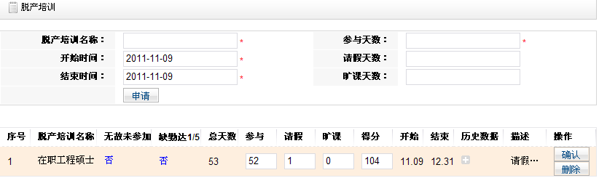
图1.1.5

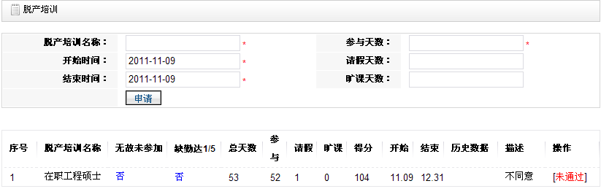
图1.1.6

奖励学分的申请与基础学分相似。以研究报告为例，点击奖励申报下的研究报告菜单（如图1.1.7），进入到研究报告学分申请页面（如图1.1.8）。填写好相应的栏位点击申请按钮即可申报。未审核的申请可以删除。


图1.1.7

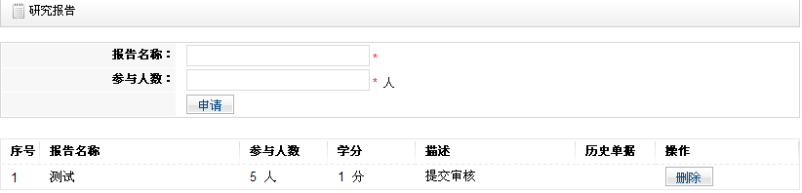
图1.1.8

管理员对学员的申请进行审核，有“同意”、“驳回”、“不同意”三种审核结果。

“同意”则学员会得到申请的学分。
“驳回”则需要学员同意或修改后再次进行提交审核。如图1.1.9所示，被驳回的申请可以修改名称、人数、学分等点击确认提交管理员再次审核；如果申请是被管理员修改后再驳回的，学员也可以直接点击确认，申请将会进入到下一流程。
“不同意”则得不到学分，该申请终止（如图1.1.10）。
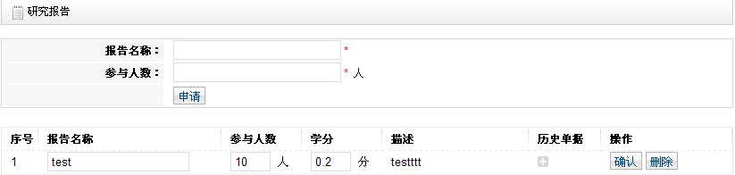
图1.1.9

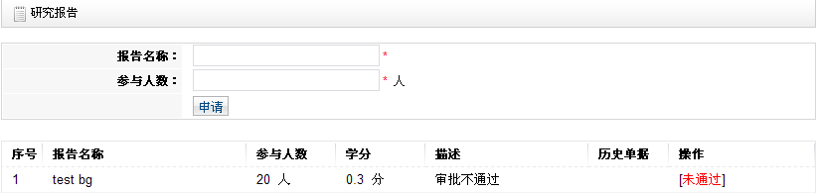
图1.1.10

二、学分制总览
学员在学分制首页可以找到学分总览的菜单（如图2.1.1），点击进入到学分制总览页面（如图2.1.2）。
图2.1.1

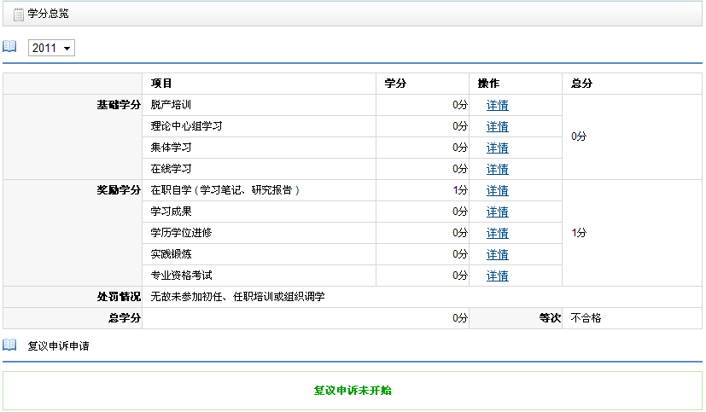
图2.1.2
如图2.1.2所示，在学分制总览页面可以看到学员的学分制总体情况，包括基础学分和奖励学分的得分情况，处罚情况，总学分以及等次。左上角的下拉框可以选择年份来查看相应年份的学分制情况。
列表中显示了经过组织管理员、组织人事部管理员、党委审核通过后获得的学分，点击“详情”会链接到相应的详细页面。
如果受到了处罚，处罚原因会显示在“处罚情况”栏里，学分会被清零。

三、复议申诉
如果对学分制审批结果有异议，可在“复议申诉时间段”进行申诉。
点击学习申报下的学习总览（如图3.1.1），进入到学习总览页面（如图3.1.2）。如果在复议申诉时间的话，页面下方可以看到复议申诉文本框（如图3.1.3），填写申诉理由提交给管理员审核。

图3.1.1

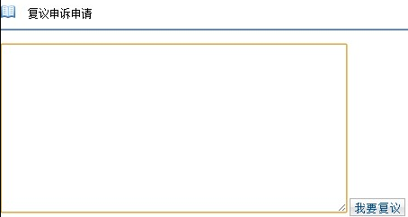
图3.1.2

学员可以有两次申报机会。第一次是由所在单位组织组织管理员审核，如果被驳回，可以再次进行申报，第二次是由上级组织部管理员进行审核，如果依然被驳回将无法进行复议申诉。如果管理员通过学员申报，会针对该学员做出相应的学分处理。

